宜兴市第二高级中学高二数学
2017年秋学期期中考试复习练习（一）
组卷人：李江锋
一、填空题：（本大题共14小题，每小题5分，共70分）
1．已知直线与直线平行，则实数m的值是 .
2．给出四个命题：
①线段$\text{AB}$在平面内，则直线$\text{AB}$不在$α$内； ②两平面有一个公共点，则一定有无数个公共点； ③三条平行直线共面； ④有三个公共点的两平面重合.
其中正确命题的个数为 .
3. 抛物线$x^{2}=−8y$的准线方程是
4. 方程$\frac{x^{2}}{k−1}+\frac{y^{2}}{4−k}=1$表示双曲线，则$k$的取值范围是
5. 已知圆：+=1，圆与圆关于直线对称，则圆的方程为__________________________
6.若椭圆的焦距为2，则m=
7．若直线$\text{ax}+y+1=0$与连结$A(2,3),B(−3,2)$两点的线段AB相交，则实数$a$的取值范围是 .
8. 如图，一个抛物线型拱桥，当水面离拱顶4m时，水面的宽6m．经过一段时间的降雨后，水面上升了1m，此时水面宽度为 m．
6
4

9．已知是直线，$α,β$是平面，给出下列命题：
①若，，则或；
②若$α\text{//}β$，，则； 14题
③若$m$不垂直于$α$，则不可能垂直于$α$内无数条直线；
④若，且，则且.
其中正确的命题序号为 .

12. 若⊙与⊙相交于A、B两点，且两圆在点A处的切线互相垂直，则线段AB的长度是
13. 若方程$\sqrt{1−x^{2}}=x−m$恰有一解，则实数m的取值范围是
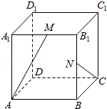
14. .右图，在棱长为1的正方体ABCD﹣A₁B₁C₁D₁中，M和N分别为A₁B₁和BB₁的中点，那么直线AM与CN所成角的余弦值是________

二、解答题：（本大题共6小题，共90分）
15．(本题满分14分)
如图，在直三棱柱ABC—A₁B₁C₁中，AC=BC，点D是AB的中点．
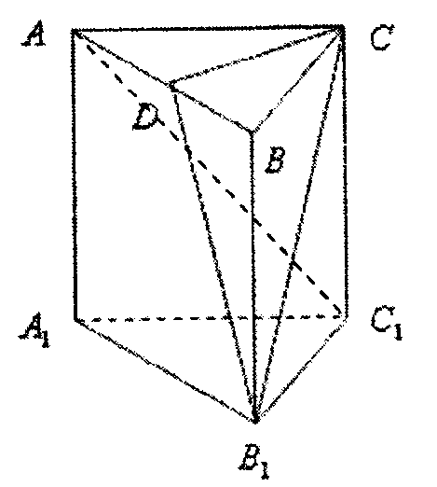
求证：（Ⅰ）CD⊥平面A₁ABB₁；
（Ⅱ）AC₁//平面CDB₁．

16．（本小题满分14分）已知以点为圆心的圆经过点和，线段的垂直平分线交圆于点和，且。
（1）求直线的方程；（2）求圆的方程．

17. （本小题满分14分）在四棱锥$P−\text{ABCD}$中，底面$\text{ABCD}$是菱形，$∠\text{BAD}={\text{60}}^{0}$,
$Q$为$\text{AD}$中点。（1）若$\text{PA}=\text{PD}$,求证：
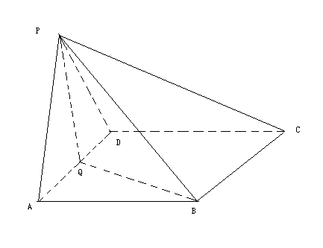
（2）点$M$在线段$\text{PC}$上，$\text{PM}=\text{tPC}$,试确定实数$t$的值，使得$\text{PA}\text{//}\text{平面}\text{MQB}$

18.（本题满分16分）
如图，在四棱锥P－ABCD中，PD⊥底面ABCD，AD⊥AB，CD∥AB， ，，直线PA与底面ABCD所成角为60°，点M、N分别是PA，PB的中点．
（1）求证：MN∥平面PCD；
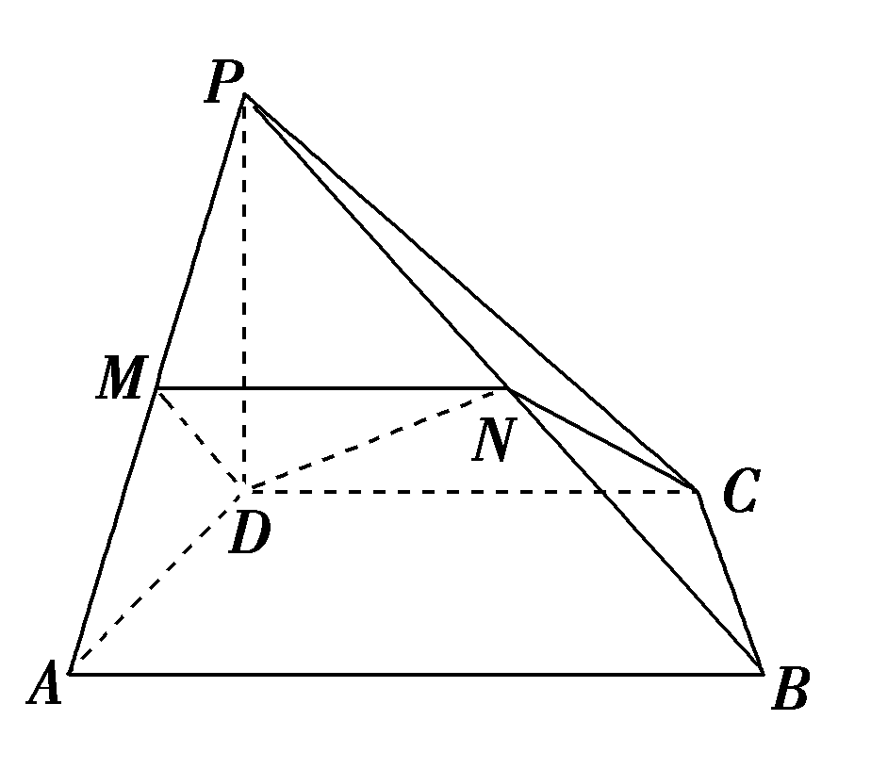
（2）求证：四边形MNCD是直角梯形；
（3）求证：平面PCB ．

19．（本小题满分16分）已知点P（4，4），圆C：与椭圆E：的一个公共点为A（3，1），F₁，F₂分别是椭圆的左、右焦点，
直线与圆C相切． （1）求m的值； （2）求椭圆E的方程；
（3）设D为直线PF₁与圆C 的切点，在椭圆E上是否存在点Q ，使△PDQ是以PD为底的等腰三角形？若存在，请指出共有几个这样的点？并说明理由．

20．（本题满分16分）已知点P（4，4），圆C：与椭圆E：有一个公共点A（3，1），F₁、F₂分别是椭圆的左、右焦点，直线PF₁与圆C相切．（Ⅰ）求m的值与椭圆E的方程；
（Ⅱ）设Q为椭圆E上的一个动点，求的取值范围．

2017年秋学期期中考试复习练习（一）
一、填空题：（本大题共14小题，每小题5分，共70分）
1．已知直线与直线平行，则实数m的值是 . 8
2．给出四个命题：①线段$\text{AB}$在平面内，则直线$\text{AB}$不在$α$内；②两平面有一个公共点，则一定有无数个公共点；③三条平行直线共面；④有三个公共点的两平面重合. 其中正确命题的个数为 .1
3. 抛物线$x^{2}=−8y$的准线方程是 y=2
4. 方程$\frac{x^{2}}{k−1}+\frac{y^{2}}{4−k}=1$表示双曲线，则$k$的取值范围是 $k<1$或$k>4$
5. 已知圆：+=1，圆与圆关于直线对称，
则圆的方程为__________________________${\left(x−2\right)}^{2}+{\left(x+2\right)}^{2}=1$
6.若椭圆的焦距为2，则m= 3或5
7．若直线$\text{ax}+y+1=0$与连结$A(2,3),B(−3,2)$两点的线段AB相交，则实数$a$的取值范围是 .
8. 如图，一个抛物线型拱桥，当水面离拱顶4m时，水面的宽6m．经过一段时间的降雨后，水面上升了1m，此时水面宽度为 m．
6
4
9．已知是直线，$α,β$是平面，给出下列命题：
①若，，则或；
②若$α\text{//}β$，，则； 14题
③若$m$不垂直于$α$，则不可能垂直于$α$内无数条直线；
④若，且，则且.
其中正确的命题序号为 . ②④
12. 若⊙与⊙相交于A、B两点，且两圆在点A处的切线互相垂直，则线段AB的长度是 4
13. 若方程$\sqrt{1−x^{2}}=x−m$恰有一解，则实数m的取值范围是 $−1<m≤1或m=−\sqrt{2}$
14. .右图，在棱长为1的正方体ABCD﹣A₁B₁C₁D₁中，M和N分别为A₁B₁和BB₁的中点，那么直线AM与CN所成角的余弦值是________

二、解答题：（本大题共6小题，共90分）
15．(本题满分14分)
如图，在直三棱柱ABC—A₁B₁C₁中，AC=BC，点D是AB的中点．
求证：（Ⅰ）CD⊥平面A₁ABB₁；
（Ⅱ）AC₁//平面CDB₁．

15．证明：（Ⅰ）∵ABC—A₁B₁C₁是直三棱柱，
∴平面ABC⊥平面A₁ABB₁， …………………………………2分
∵AC=BC，点D是AB的中点，
∴CD⊥AB. ………………………………4分
∵平面ABC∩平面A₁ABB₁=AB，CD平面ABC，
∴CD⊥平面A₁ABB₁. ……………………………………………7分
（Ⅱ）连结BC₁，设BC₁与B₁C的交点为E，连结DE. ……………………9分
∵D是AB的中点，E是BC₁的中点，∴DE//AC₁. ………………………11分
∵DE$⊂$平面CDB₁，AC$⊄$平面CDB₁，
∴AC₁//平面CDB₁. ……………………………………………14分

16．（本小题满分14分）已知以点为圆心的圆经过点和，线段的垂直平分线交圆于点和，且。
（1）求直线的方程；（2）求圆的方程．
16.解：⑴直线的斜率 ，中点坐标为 ，…………………………3分
∴直线方程为 …………………………6分
⑵设圆心，则由点在直线上得：
① …………………………8分
又直径，
② …………………………10分
由①②解得或
∴圆心 或 ………………………………12分
∴圆的方程为 或……14分

17. （本小题满分14分）在四棱锥$P−\text{ABCD}$中，底面$\text{ABCD}$是菱形，$∠\text{BAD}={\text{60}}^{0}$,
$Q$为$\text{AD}$中点。（1）若$\text{PA}=\text{PD}$,求证：
（2）点$M$在线段$\text{PC}$上，$\text{PM}=\text{tPC}$,试确定实数$t$的值，使得$\text{PA}\text{//}\text{平面}\text{MQB}$
17.(1)证明：连结BD∵底面$\text{ABCD}$是菱形，$∠\text{BAD}={\text{60}}^{0}$
∴△ABC是正三角形 又$Q$为$\text{AD}$中点
∴ ∵$\text{PA}=\text{PD}$，$Q$为$\text{AD}$中点
∴ 又
∴平面BPQ ———7分
(2)当时，可使$\text{PA}\text{//}\text{平面}\text{MQB}$
证明如下：连结AC交BQ于点N，连结MN
∵ ∴ ∴$\text{AN}=\frac{1}{3}\text{AC}$又
∴ ∴ 又平面MQB ∴$\text{PA}\text{//}\text{平面}\text{MQB}$—14分

19．（本小题满分16分）已知点P（4，4），圆C：与椭圆E：的一个公共点为A（3，1），F₁，F₂分别是椭圆的左、右焦点，
直线与圆C相切． （1）求m的值； （2）求椭圆E的方程；
（3）设D为直线PF₁与圆C 的切点，在椭圆E上是否存在点Q ，使△PDQ是以PD为底的等腰三角形？若存在，请指出共有几个这样的点？并说明理由．
18.（本题满分16分）
如图，在四棱锥P－ABCD中，PD⊥底面ABCD，AD⊥AB，CD∥AB， ，，直线PA与底面ABCD所成角为60°，点M、N分别是PA，PB的中点．
（1）求证：MN∥平面PCD；
（2）求证：四边形MNCD是直角梯形；
（3）求证：平面PCB ．
18.证明：（1）因为点M，N分别是PA，PB的中点，
所以MN∥AB．…………………2分
因为CD∥AB，所以MN∥CD．
又CD 平面PCD， MN 平面PCD，所以MN∥平面PCD. ……5分
（2）因为AD⊥AB，CD∥AB，所以CD⊥AD，
又因为PD⊥底面ABCD，平面ABCD，
所以CD⊥PD，又，所以CD⊥平面PAD．……………8分
因为平面PAD，所以CD⊥MD，
所以四边形MNCD是直角梯形．……………………………………10分
（3）因为PD⊥底面ABCD，所以∠PAD就是直线PA与底面ABCD所成的角，
从而∠PAD= ． …………………………12分
在△中，，，，．
在直角梯形MNCD中，，，，，
从而，所以DN⊥CN． …………………………14分
在△中，PD= DB=， N是PB的中点，则DN⊥PB．……15分
又因为，所以平面PCB ． …………………16分

19．解：（1）∵圆C过点A（3，1），
∴ 解得（舍）----------3分
（2）直线方程为：，即
∵直线与圆C相切，∴ ----------5分
∴ 解得（舍）----------7分
∴，解得∴椭圆E的方程为----------9分
（3）由，解得----------10分，PD中点
∴线段PD的中垂线方程为：--------12分
与轴交于点，而在椭圆E中，
∴与椭圆E有两个交点∴在椭圆E上存在满足题意的点Q有两个--------16分

20．（本题满分16分）已知点P（4，4），圆C：与椭圆E：有一个公共点A（3，1），F₁、F₂分别是椭圆的左、右焦点，直线PF₁与圆C相切．（Ⅰ）求m的值与椭圆E的方程；
（Ⅱ）设Q为椭圆E上的一个动点，求的取值范围．
20【解】（Ⅰ）点A代入圆C方程，得．
∵m＜3，∴m＝1． …… 2分
圆C：．
设直线PF₁的斜率为k，则PF₁：，即．
∵直线PF₁与圆C相切，∴．
解得． …………………… 4分
当k＝时，直线PF₁与x轴的交点横坐标为，不合题意，舍去．
当k＝时，直线PF₁与x轴的交点横坐标为－4，
∴c＝4．F₁（－4，0），F₂（4，0）． …………………… 6分
2a＝AF₁＋AF₂＝，，a²＝18，b²＝2．
椭圆E的方程为：． …………………… 8分
（Ⅱ），设Q（x，y），，
． …………………… 10分
∵，即，
而，∴－18≤6xy≤18． …………………… 12分
则的取值范围是[0，36]． ……… 14分
的取值范围是[－6，6]．
∴的取值范围是[－12，0]． …………………… 16分

